ОБЩИНА ШУМЕН
СРЕДНО УЧИЛИЩЕ „САВА ДОБРОПЛОДНИ”
ГРАД ШУМЕН

ОРГАНИЗИРАТ

VIІI НАЦИОНАЛEН КОНКУРС
„ДЕЦАТА НА БЪЛГАРИЯ ПЕЯТ, ТАНЦУВАТ, РИСУВАТ“

3-4 ЮНИ 2023

ЦЕЛИ НА КОНКУРСА:

1. Oткрива и насърчава талантливи деца и младежи от цялата страна, като предоставя сцена за изява на таланта им в областта на изкуството.
2. Утвърждава у младите хора вкус към най-добрите образци на българската и световна култура.
3. Стимулира творческото общуване между децата и младежите от България.

СЪОРГАНИЗАТОРИ НА КОНКУРСА:

- Училищно настоятелство при СУ „Сава Доброплодни” – гр. Шумен
- Музеен комплекс „Панчо Владигеров” – гр. Шумен

РЕГЛАМЕНТ

ОБЩИ УСЛОВИЯ:

Право на участие имат млади таланти на възраст от 5 до 19 години в следните
раздели:
- МУЗИКА
- ВИЗУАЛНИ ИЗКУСТВА
- НАДИГРАВАНЕ

Не се допускат участници, завършили средното си образование.

РАЗДЕЛ „МУЗИКА“

НАПРАВЛЕНИЕ „КЛАСИЧЕСКА МУЗИКА“
В направление „Класическа музика“ могат да участват ученици изучаващи класически музикални инструменти: пиано, струнно – лъкови инструменти, китара, акордеон, дървени и медни духови инструменти, ударни инструменти и класическо пеене.
КАТЕГОРИИ И ВЪЗРАСТОВИ ГРУПИ:
- I категория – индивидуални изпълнители.
- II категория – инструментални формации.
- Участниците от първа категория се състезават в 5 възрастови групи:
- Първа група – до ІI клас;
- Втора група – IІI – IV клас;
- Трета група – V – VII клас;
- Четвърта група – VIII – X клас;
- Пета група – XI – XII клас.
- Участниците от втора категория се състезават в 3 възрастови групи:
- Първа група – до IV клас;
- Втора група – V – VIII клас;
- Трета група – IX – XII клас.
Най-големият участник при инструменталните ансамбли определя възрастовата група, в която се състезава формацията.

КОНКУРСНА ПРОГРАМА:
- 2 пиеси (песни) по избор, с контрастен характер.
- Времетраене в първа категория:
- Първа група (индивидуални изпълнители) – до 4 мин.;
- Втора група (индивидуални изпълнители) – до 6 мин.;
- Трета група (индивидуални изпълнители) – до 8 мин.;
- Четвърта група (индивидуални изпълнители) – до 10 мин.;
- Пета група (индивидуални изпълнители) – до 13 мин.
- Времетраене във втора категория:
- Първа група – до 7 мин.;
- Втора група – до 9 мин.;
- Трета група – до 13 мин.

МЯСТО НА ПРОВЕЖДАНЕ:
  - Музеен комплекс „Панчо Владигеров“.

ЖУРИ:
  - Кандидатите се оценяват от професионално жури;
  - Решението на журито е окончателно.

НАГРАДЕН ФОНД:
  - Награда на Кмета на Община Шумен – парична награда, статуетка и грамота;
  - Първа, втора и трета награди: грамота, медал или плакет във всяка възрастова група и категория;
  - Класиралите се на четвърто, пето и шесто място във всяка възрастова група и категория получават Грамота;
- Специални награди:
- Откритие на конкурса;
- Най-малък участник;
- Грамота за творчески постижения (за педагози) – по преценка на журито;

КРИТЕРИИ ЗА ОЦЕНЯВАНЕ:
- клавирна техника;
- метро-ритмично чувство;
- техническа трудност;
- съответствие на репертоара на възрастовите и изпълнителските възможности
на участника;
- художествена интерпретация;
- артистичност и харизматичност на участника.

ИНФОРМАЦИЯ ЗА УЧАСТНИКА:
- КОНКУРСЪТ СЕ ПРОВЕЖДА В ЕДИН ЕТАП (Музеен комплекс „Панчо Владигеров“ – гр. Шумен);
- Индивидуален изпълнител, който се явява и в дует, внася половин такса за
дуетното си участие;
- Индивидуален изпълнител, който се явява в две направления не се освобождава от такса участие;
- График на участници ще бъде качен в сайта на Средно училище „Сава Доброплодни“ – гр. Шумен до 31.05.2023 г. в раздел „Конкурси“;
- На участниците се осигурява акустична репетиция;
- Участниците сами си осигуряват корепетитор;
- Платени такси и документи не се връщат;
- Пътните разходи и разноските по пребиваване са за сметка на участниците;
Организаторите запазват правото си на промени в рамките на конкурсната
програма.

ТАКСА УЧАСТИЕ:
- I категория – 30 лв.
- II категория – 30 лв. (дует), 40лв. (до 10 участници)
Такса участие се внася по банков път или в брой. На платежното нареждане като
основание за плащане се изписва „ДБПТР“ – Класическа музика“ и името на участника.
Платежното нареждане и заявката се изпращат до 26.05.2023 г. на e-
mail:
konkurs@suizku.com или на https://bit.ly/3wM0H4F
Участници в неравностойно положение (сираци и полусираци) се освобождават от такса участие!

БАНКОВА СМЕТКА:

IBAN: BG02 DEMI 9240 1000 0178 51

BIC DEMI BG SF

„ТЪРГОВСКА БАНКА-Д” АД ШУМЕН;

СНЦ УЧИЛИЩНО НАСТОЯТЕЛСТВО ПРИ СУ „САВА ДОБРОПЛОДНИ”

ЗА КОНТАКТИ: Цветанка Александрова – 0894627371
Диана Такова - 0896327157

НАПРАВЛЕНИЕ „ПОПУЛЯРНА МУЗИКА“

КАТЕГОРИИ И ВЪЗРАСТОВИ ГРУПИ:
- І категория – индивидуални изпълнители.
- ІІ категория – вокални формации:
- Дуети и триа;
- Квартети и по-големи формации.
- Участниците от първа категория се състезават в 5 възрастови групи:
- Първа група – до ІI клас;
- Втора група – IІI – IV клас;
- Трета група – V – VI клас;
- Четвърта група – VII - VIII клас;
- Пета група – IX – X клас/ 5А гр./ и XI -XII/ 5Б гр./.
- Участниците от втора категория се състезават в 4 възрастови групи:
  - Първа група – до I клас;
  - Втора група – II – IV клас;
  - Трета група – V – VIII клас.
  - Четвърта група – IX – XII клас.
Най-големият участник в дадена вокална формация определя възрастовата група, в която се състезава формацията.

КОНКУРСНА ПРОГРАМА:
- Участниците от I и II възрастова група, категория
„Индивидуални изпълнители“ изпълняват 1 песен (българска за I-ва възр. гр. и българска или чуждоезична за II-ра възр. гр.);
- Участниците от III, IV и V възрастова група, категория „Индивидуални изпълнители“ представят 2 песни, българска и чуждоезична. На първи етап се изпълнява българска песен.
- Участниците от I възрастова група, категория
„Вокални формации“ изпълняват 1 песен (българска);
- Времетраене на втора песен за III,IV, и V възр. гр.– до 3:00 мин.
ЖУРИ:
- Кандидатите се оценяват от професионално жури;
- Решенията на журито са окончателни.

НАГРАДЕН ФОНД:
  - Награда на Кмета на Община Шумен – парична награда,
статуетка и грамота;
- Първа, втора и трета награди/грамота и медал/плакет/ във всяка
възрастова група и категория;
- Класиралите се на четвърто, пето и шесто място във всяка
възрастова група и категория получават Грамота;
- Специални награди:
- Откритие на конкурса;
- Най-малък участник.
- Награда на организаторите.
- Грамота за творчески постижения (за педагози) – по преценка на
журито;
- Всеки участник, класиран след 6-то място, получава
Грамота за участие.

КРИТЕРИИ ЗА ОЦЕНЯВАНЕ:
- точна интонация;
- метро-ритмично чувство;
- художествена интерпретация;
- сложност на репертоара;
- съответствие на репертоара на възрастовите и изпълнителските възможности на участника;
- артистичност и харизматичност на участника.

ИНФОРМАЦИЯ ЗА УЧАСТНИКА:
- КОНКУРСЪТ СЕ ПРОВЕЖДА ПРИСЪСТВЕНО В 2 ЕТАПА
По преценка на журито е възможно отпадане след 1-ви етап.
- Индивидуален изпълнител, който се явява и в дует, внася
половин такса за дуетното си участие;
- Индивидуален изпълнител, който се явява в две направления, НЕ се освобождава от такса участие;
- Програмата на конкурса ще бъде публикувана в сайта на СУ „С. Доброплодни“ до 30.05.2023г. в раздел „Конкурси“;
- График за явяване на участниците ще бъде качен в сайта на СУ „Сава Доброплодни“ до 01.06.2023 г. в раздел „Конкурси“;
- Първи и втори етап за всяка отделна възрастова група ще се проведе в рамките на 1 ден.;
- На участниците се осигурява акустична репетиция;
- Участниците сами си осигуряват корепетитор;
- Платени такси и документи не се връщат;
- Пътните разходи и разноските по пребиваване са за сметка на
участниците;
Организаторите запазват правото си на промени в рамките на
конкурсната програма.

ТАКСА УЧАСТИЕ:
- I категория – индивидуални изпълнители:
- I и II възр. група – 25 лв.;
- III, IV и V възр. група – 30лв.
- II категория – вокални формациии:
- дует – 36лв.;
- трио и квартет - 45лв.;
- формация от 5 до 10 уч. – 70 лв.;
- формация над 10 уч. – 85лв.

Такса участие се внася по банков път или в брой. На платежното нареждане като основание за плащане се изписва „ДБПРТ – ПОП музика“ и името на участника.
Платежното нареждане, заявката и инструменталите на песните/ с написани име и фамилия на участника/ се изпращат до 26.05.2023 г. на e-mail: emilianana.bojilova@abv.bg или на https://bit.ly/3a2VThp
Участници в неравностойно положение (сираци и полусираци) се освобождават от такса участие!

БАНКОВА СМЕТКА:

IBAN: BG02 DEMI 9240 1000 0178 51

BIC DEMI BG SF

„ТЪРГОВСКА БАНКА-Д” АД ШУМЕН;

СНЦ УЧИЛИЩНО НАСТОЯТЕЛСТВО ПРИ СУ „САВА ДОБРОПЛОДНИ”
Организирането и провеждането на конкурса е в съответствие с противоепидемиологичните мерки.
ЗА КОНТАКТИ: Емилия Божилова – 089637496

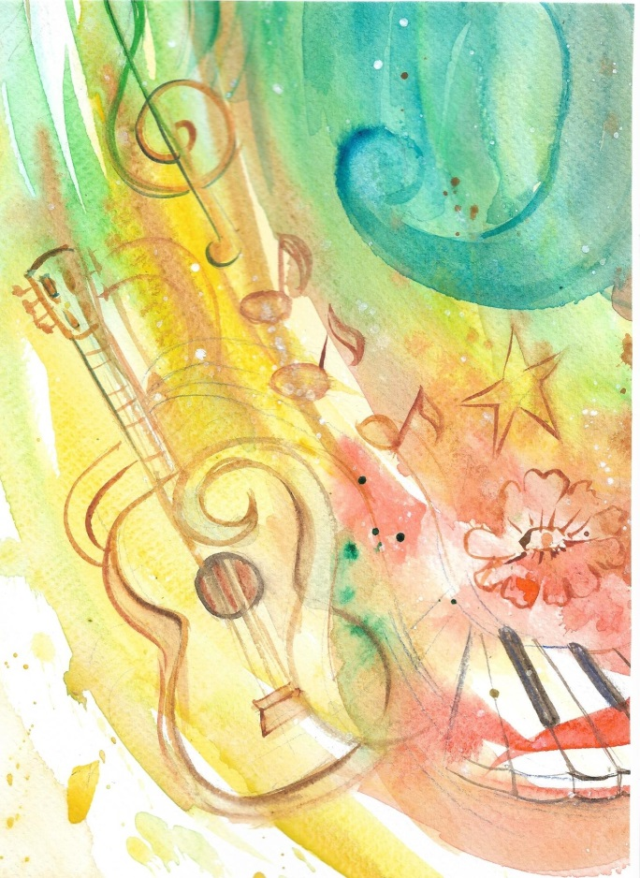

НАПРАВЛЕНИЕ „НАРОДНА МУЗИКА“

КАТЕГОРИИ И ВЪЗРАСТОВИ ГРУПИ:
- І категория:
  - индивидуални изпълнители.
- ІІ категория:
- Вокални формации;
- Инструментални състави.
- Участниците от първа категория се състезават в 5 възрастови групи:
- Първа група – до ІI клас;
- Втора група – IІI – IV клас;
- Трета група – V – VII клас;
- Четвърта група – VIII – X клас;
- Пета група – XI – XII клас.

Участниците от втора категория се състезават в 3 възрастови групи:
- Първа група – до ІV клас;
- Втора група – V – VІІІ клас;
- Трета група – IX - XII клас.
Най-големият участник в дадена вокална формация определя възрастовата група, в която се състезава формацията.

КОНКУРСНА ПРОГРАМА:
- 2 песни (по избор) с контрастен характер;
- В четвърта и пета възрастова група едната песен задължително е безмензурна;
- Времетраене на изпълненията – до 5 минути;
- Песните в размер се изпълняват до 2 куплета;
- Безмензурните песни се изпълняват по 1 куплет.

ЖУРИ:
- Кандидатите се оценяват от професионално жури;
- Решенията на журито са окончателни.

КРИТЕРИИ ЗА ОЦЕНЯВАНЕ:
- Художествена интерпретация;
- Точна интонация;
- Сложност на репертоара;
- Съответствие на репертоара на възрастовите и изпълнителските
възможности на участника;
- Артистичност.

НАГРАДЕН ФОНД:
  - Награда на Кмета на Община Шумен – парична награда, статуетка и грамота;
  - Първа, втора и трета награди: грамота, медал или плакет във всяка възрастова група и категория;
  - Класиралите се на четвърто, пето и шесто място във всяка възрастова група и категория получават Грамота;
  - Специални награди:
- Откритие на конкурса;
- Най-малък участник.
- Грамота за творчески постижения (за педагози) по преценка на журито.

ИНФОРМАЦИЯ ЗА УЧАСТНИКА:
- КОНКУРСЪТ СЕ ПРОВЕЖДА ПРИСЪСТВЕНО
- Индивидуален изпълнител, който се явява и в дует, внася
половин такса за дуетното си участие;
- Индивидуален изпълнител, който се явява в две направления, НЕ се освобождава от такса участие;
- График за явяване на участниците в конкурса ще бъде публикуван в сайта на СУ „С. Доброплодни“ до 30.05.2023г. в раздел „Конкурси“;
- Платени такси и документи не се връщат;
- Пътните разходи и разноските по пребиваване са за сметка на
участниците;
Организаторите запазват правото си на промени в рамките на
конкурсната програма.
ТАКСА УЧАСТИЕ:
- I категория – 20 лв;
- II категория – вокални формации:
- дует – 25 лв.;
- формация от 5 до 10 участници – 30 лв.;
- формация над 10 участници – 40 лв.
Такса участие се внася по банков път или в брой. На платежното нареждане като основание за плащане се изписва „ДБПТР – Народна музика“ и името на участника.
Платежното нареждане и заявката се изпращат до 26.05.2023 г. на e-mail: folklor@suizku.com
Участници в неравностойно положение (сираци и полусираци) се освобождават от такса участие!

БАНКОВА СМЕТКА:

IBAN: BG02 DEMI 9240 1000 0178 51

BIC DEMI BG SF

„ТЪРГОВСКА БАНКА-Д” АД ШУМЕН;

СНЦ УЧИЛИЩНО НАСТОЯТЕЛСТВО ПРИ СУ „САВА ДОБРОПЛОДНИ”
ЗА КОНТАКТИ: Дарина Бошнакова – 0898518607, Димитричка Илиева – 08988935

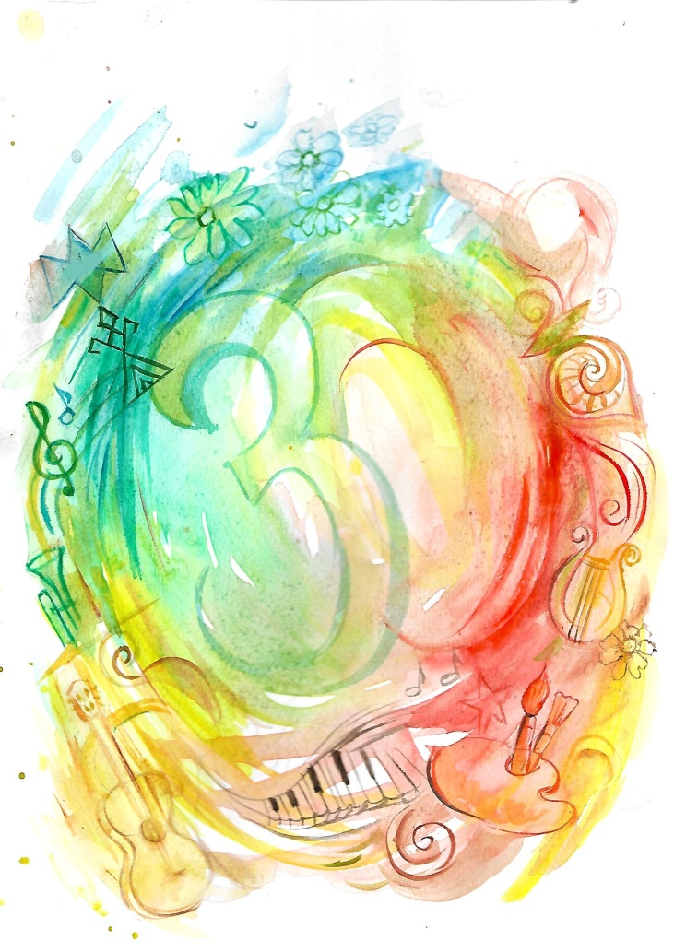

РАЗДЕЛ „ВИЗУАЛНИ ИЗКУСТВА“
НАПРАВЛЕНИЕ „ИЗОБРАЗИТЕЛНО ИЗКУСТВО“

ТЕМА: „КРАСОТАТА НА ПРИРОДАТА”

Целта на конкурса е да стимулира интерес към красотата на природата и създаване на нови художествени творби в областта на пейзажа.
Природният пейзаж е жанр в изобразителното изкуство, който пресъздава красотата на природни обекти- планини, езера, градини, реки и други живописни гледки. Различните обекти могат да се изобразяват с плоски или с обемни форми, с различни материали и техники.
Богатството и разнообразието на форми и цветове в природата доставя радост и вдъхновява за творчество.

С отличените творби ще бъде представена тематична изложба на 03.06.2023 г..

ВЪЗРАСТОВИ ГРУПИ:
Първа група – до І клас;
Втора група – I - IV клас;
Трета група – V - VII клас;
Четвърта група – VIII - XII клас.

УСЛОВИЯ ЗА УЧАСТИЕ:
- Всеки участник може да участва с една творба;
- Формат на листа – не по-голям от 50/70 см;
- Вид на рисунката – живопис, графика, смесени техники;

ИНФОРМАЦИЯ ЗА УЧАСТНИКА:
- Всеки участник изпраща конкурсната си творба и следната информация: три
имена, учебно заведение, адрес и телефон;
- Авторските права върху творбите в конкурса се предоставят на организаторите;
- Наградените творби не се връщат и остават в творческия фонд на конкурса;
- Творбите могат да бъдат публикувани в списания, каталози, алманаси, календари и други печатни издания, като организаторите се задължават да посочат авторите;
- Награждаване и изложбата с отличените творби ще се състои на 03.06.2023 г. от 12.00 ч. в двора на Средно училище „Сава Доброплодни“ – гр. Шумен
- Селекцията на рисунките ще бъде извършена от експертно жури;
- Решенията на журито са окончателни;
- Резултатите от журирането ще бъдат изнесени на сайта на училището, в раздел „Конкурси“ до 20.05.2023 г.

НАГРАДЕН ФОНД НА КОНКУРСА:
- Награда на Кмета на Община Шумен;
- За всяка възрастова група първа, втора, трета награда и поощрения;
- Специални награди:
- Откритие на конкурса;
- Най-малък участник;
- Колективна награда.
- Грамота за високи постижения в областта на изобразителното изкуство (за преподавател).

КРАЕН СРОК ЗА ИЗПРАЩАНЕ НА РИСУНКАТА: 20.05.2023 г.
Адрес:
СУ „Сава Доброплодни”
9700 гр. Шумен, бул. „Мадара” № 34
(за конкурса)

ЗА КОНТАКТИ: Виолета Петрова – 0893298437, Деница Спасова - 0896848537

НАПРАВЛЕНИЕ „ДИГИТАЛНА РИСУНКА“

ТЕМА: „ИЗКУСТВОТО ОКОЛО НАС”
Да се представят обекти, образи, анимации, компютърни истории и игри свързани с изкуството (музика, танци, театър, изобразително изкуство и др.).

ВЪЗРАСТОВИ ГРУПИ И РАЗДЕЛИ:
- РАЗДЕЛ „КОМПЮТЪРНА ГРАФИКА“
- Първа група – I – IV клас;
- Втора група – V – VIII клас;
- Трета група – IX – XII клас.
- РАЗДЕЛ „ВИДЕО И АНИМАЦИЯ“
- Първа група – I – IV клас;
- Втора група – V – VIII клас;
- Трета група – IX – XII клас.
*Могат да участват конкурсни работи, реализирани в среда за визуално-блоково програмиране (Scratch, Kodu и др.).

УСЛОВИЯ ЗА УЧАСТИЕ:
- Всеки участник може да участва с една творба;
- Участниците в раздел „Компютърна графика“ трябва да изпратят работен файл (.psd. ai, pic, pict или др.) и файл с формат .png;
- Участниците в раздел „Видео и анимация“ трябва да изпратят работен файл (.sb2, sb3 или др., ако анимацията е реализирана в среда за визуално-блоково програмиране) и файл с формат .mp4 (за видеопродукциите);
- Общият размер на файловете не трябва да надвишава 250 MB.

ИНФОРМАЦИЯ ЗА УЧАСТНИКА:
- Всеки участник изпраща конкурсната си творба и следната информация: три имена, учебно заведение, електронна поща, адрес и телефон;
- Авторските права върху творбите в конкурса се запазват от техните автори;
- Носителите, чрез които са предоставени творбите, не се връщат на техните податели;
- Творбите могат да бъдат публикувани в списания, каталози, алманаси, календари и други печатни издания, като организаторите се задължават да посочат авторите;
- Награждаване на отличените творби ще се състои на 03.06.2023 г. от 12.00 ч. в двора на Средно училище „Сава Доброплодни“ – гр. Шумен

ЖУРИ:
- Селекцията ще бъде извършена от експертно жури;
- Решенията на журито са окончателни;
- Резултатите от журирането ще бъдат изнесени на сайта на училището, в
раздел „Конкурси“ до 26.05.2022 г.

НАГРАДЕН ФОНД НА КОНКУРСА:
- Награда на Кмета на Община Шумен;
- За всяка възрастова група – първа, втора, трета – награди и поощрения;
- Специални награди:
- Откритие на конкурса;
- Колективна награда.
  - Грамота за високи постижения в областта на визуалните изкуства (за
преподавател).

ТАКСА УЧАСТИЕ:
РАЗДЕЛ „КОМПЮТЪРНА ГРАФИКА“:
- Първа група – 10 лв.;
- Втора група – 12 лв.;
- Трета група – 12 лв.
РАЗДЕЛ „ВИДЕО И АНИМАЦИЯ“:
- Първа група – 12 лв.;
- Втора група – 12 лв.;
- Трета група – 17 лв.
Такса участие се внася по банков път. Платежното нареждане се изпраща заедно със заявката, като основание за плащане се изписва „ДБПРТ – Визуални изкуства“ и името на участника.
Заявки и платежни нареждания се изпращат до 19.05.2023 г. на адрес: https://bit.ly/3rzfZXj или на e-mail: teacher.angelov@gmail.com.

Банкова сметка:
IBAN: BG02 DEMI 9240 1000 0178 51
BIC DEMI BG SF
„ТЪРГОВСКА БАНКА-Д” АД ШУМЕН;
СНЦ УЧИЛИЩНО НАСТОЯТЕЛСТВО ПРИ СУ „САВА ДОБРОПЛОДНИ”

КРАЕН СРОК ЗА ИЗПРАЩАНЕ НА МАТЕРИАЛИТЕ: 19.05.2023 г.
Вариант 1: на магнитен носител (CD, DVD, SD Card или др.)
Адрес:
СУ „Сава Доброплодни”
9700 гр. Шумен, бул. „Мадара” № 34
(за конкурса)
*Магнитните носители със записаните на тях проекти не се връщат на участниците в конкурса.
Вариант 2: като прикачен или споделен файл в платформа за видеосподеляне (YouTube, Vimeo или др.) teacher.angelov@gmail.com

ЗА КОНТАКТИ: д-р Ангел Ангелов – 0878711714, Десислава Гинева – 0897097142

РАЗДЕЛ „НАДИГРАВАНЕ“

ВЪЗРАСТОВИ ГРУПИ:
- За училища с профил „Хореография“ и професия „Танцьор“ и училища за
танцово изкуство:
- Първа група – І – ІV клас;
- Втора група – V – VІІ клас;
- Трета група – VІІІ – Х клас;
- Четвърта група – ХІ – ХІІ клас.
- За самодейни ансамбли:
- Първа група – детски (малки) до 14 години;
- Втора група – юношески (големи) от 14 до 19 години.

КОНКУРСНА ПРОГРАМА:
- За училища с профил „Хореография“ и професия „Танцьор“ и училища за
танцово изкуство:
- Конкурсната програма включва един или два танца с обща продължителност до 15 минути (изключение правят първа и втора група – те се представят с един танц);
- Съпроводът (оркестър, USB, CD) е по желание на участниците;
- Оценяват се техника на изпълнение, композиция, постановка и емоционално състояние.
- За самодейни ансамбли:
- Конкурсната програма включва един или два танца с обща продължителност до 15 минути (обичай, автентичен фолклор);
- Съпроводът (оркестър, USB,CD) е по желание на участниците;
- Оценяват се техника на изпълнение, композиция, постановка и емоционално състояние.

ЖУРИ:
- Кандидатите се оценяват от тричленно професионално жури;
- Решенията на журито са окончателни.

НАГРАДЕН ФОНД:
- Награда на Кмета на Община Шумен;
- За всяка възрастова група ще бъдат присъдени първа, втора, трета награда и
поощрения;
- Специални награди:
- Откритие на конкурса;
- Най-малък участник;
- Най-масово участие.
- Грамота за участие в конкурса;
- Грамота за творчески успехи и постижения на хореографа – педагог по преценка на журито.

ИНФОРМАЦИЯ ЗА УЧАСТНИЦИТЕ:
- Кандидатите имат право да участват само в категорията, в която попадат;
- При неявяване на кандидатите такси и документи не се връщат;
- Дата на провеждане: 03.06.2023 г., гр. Шумен;
- Пътните разходи и разноските по пребиваване са за сметка на участниците;
- Графикът за явяване и мястото на провеждане ще бъдат качени в сайта на
СУ „Сава Доброплодни“ на 31.05.2023 г. в раздел „Конкурси“.

ТАКСА УЧАСТИЕ:
- Танцов колектив – 10 лв. на участник.
Такса участие се внася по банков път. Платежното нареждане се изпраща заедно със заявката, като основание за плащане се изписва „ДБПРТ – Надиграване“ и името на участника.
Заявки и платежни се изпращат до 29.05.2023 г. на e-mail: boris.iliev.ivanov@gmail.com.

БАНКОВА СМЕТКА:
IBAN: BG02 DEMI 9240 1000 0178 51 BIC DEMI BG SF
„ТЪРГОВСКА БАНКА-Д” АД ШУМЕН;
СНЦ УЧИЛИЩНО НАСТОЯТЕЛСТВО ПРИ СУ „САВА ДОБРОПЛОДНИ”
ЗА КОНТАКТИ: Борис Иванов - 0898514657

ОЧАКВАМЕ ВИ!

ОБЩИНА ШУМЕН
СРЕДНО УЧИЛИЩЕ „САВА ДОБРОПЛОДНИ”

ОСМИ НАЦИОНАЛЕН КОНКУРС
„ДЕЦАТА НА БЪЛГАРИЯ ПЕЯТ, ТАНЦУВАТ, РИСУВАТ“

З А Я В К А З А У Ч А С Т И Е
Участник/ формация:……………………………………………………….…………………
Години/клас:……………………………….…………………………………….…
Адрес: ………………….…………………………………………………………………..
E-mail: ……………………………………… тел:
Възрастова група: ……………………………………………………………………..………..
Направление:………………………………………………………………………
Специалност/категория/група: ……………………….……………………………..………..
Институция, организация: ………………………………..…………………………..……….
Ръководител: …………………………………………...……………………………..…………
/Име и фамилия /

E-mail: ………………………….………………… тел:
Репертоар :
1.………………………………………………………………………………
2……………………………………………………….……………………………
Съпровод:……………………………….…………………………………
Брой микрофони:………………………………………………………………….…
Файл :.......................................................................................................
Съгласен съм с условията на конкурса:
Подпис:

